附件3

参赛报名流程

本次大赛需通过“在线戒烟”服务号进入。
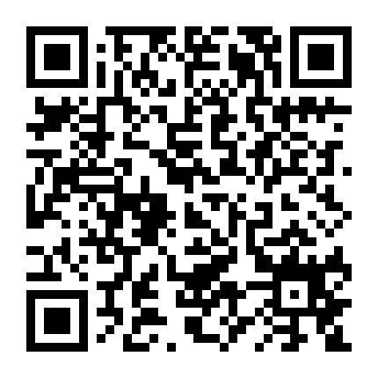
建议请先关注“在线戒烟”服务号，长按识别下方“在线戒烟”服务号二维码进入服务号页面：

一、关注服务号后操作步骤：
- 关注并进入服务号；
- 点击底部菜单栏【控烟技能赛】或点击推送信息链接，如下图所示：
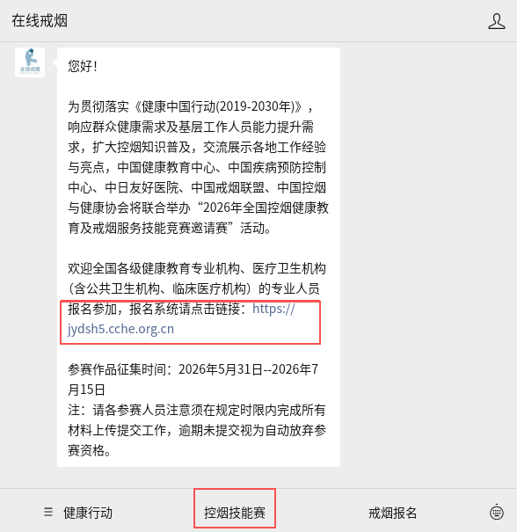
- 如不关注服务号，可直接点击置顶文章“无烟中国 健康同行-2026年全国控烟健康教育及戒烟服务技能竞赛邀请赛”。

请各参赛人员注意须在规定时限内完成所有材料上传提交工作，逾期未提交视为自动放弃参赛资格。

